**Giao diện Menu**

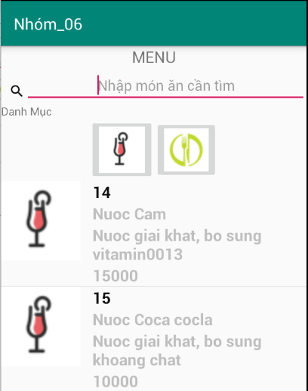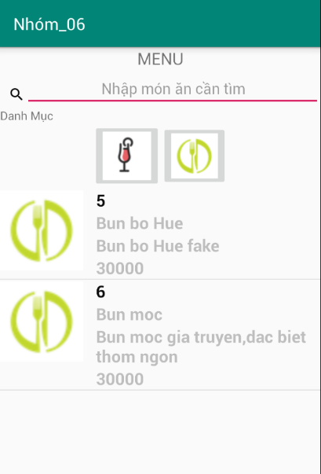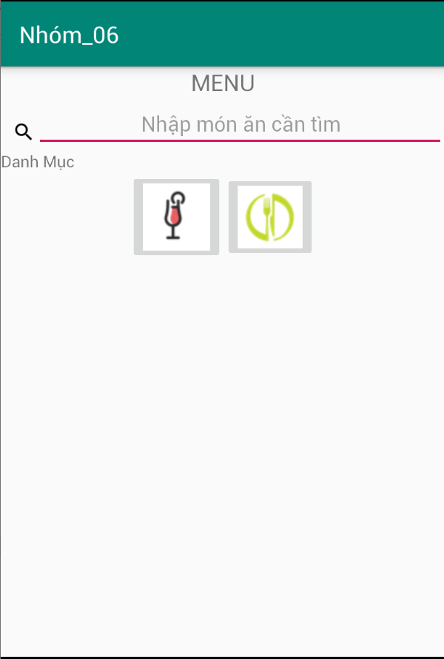

**Phân tích giao diện**

**Mô tả:**

* Một Edit text tìm kiếm
* 2 Image Button Danh mục
* 1 ListView danh sách

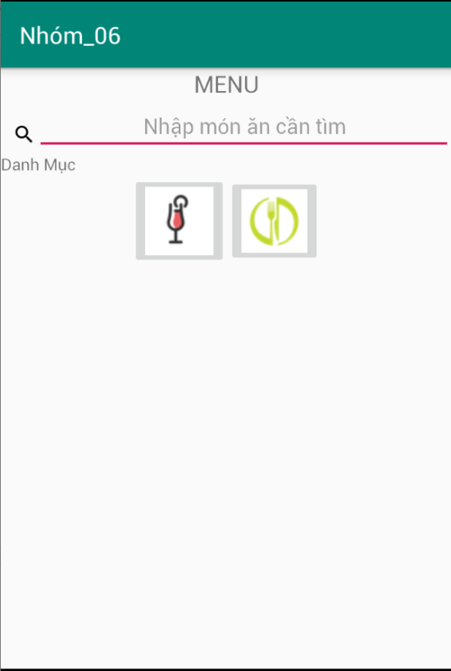**Chức năng:**

* Edit text nhập tên món ăn
* Danh mục Image Button Food Load database food vào ListView
* Danh mục Image Button Drink Load database drink vào ListView
* Listview nếu chọn 1 item sẽ chuyển đến layout xem chi tiết thông tin sản phẩm

**Code**

**Khai báo biến**

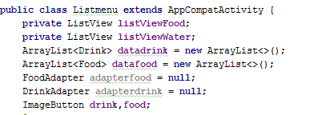 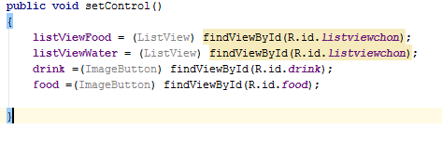

**Gọi adapter**



**Load database Food**

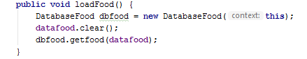

**Load database Drink**

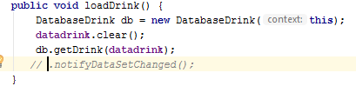

**Danh mục**

Load dữ liệu food vào Listview

**Sự kiện click Image Button Food**

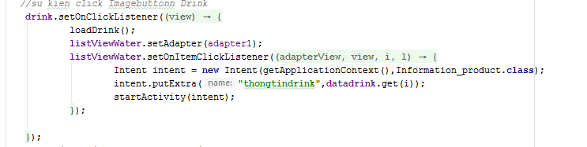

Load dữ liệu drink vào Listview

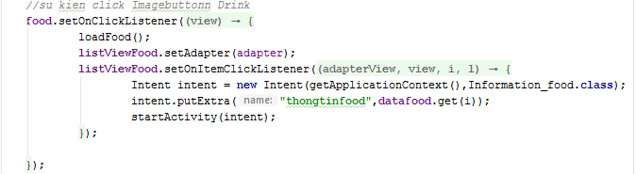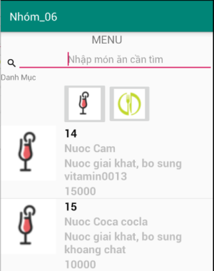**Sự kiện click Image Button Drink**

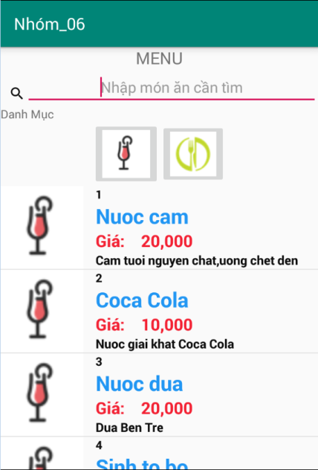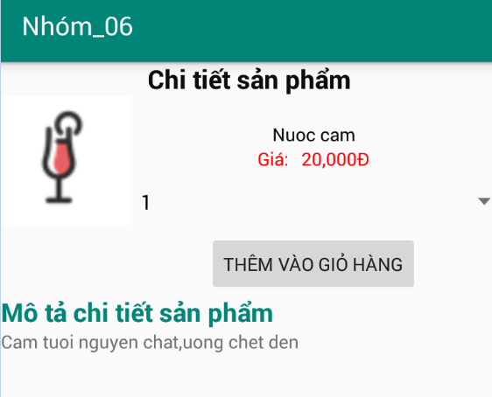**Sự kiện khi click vào item Drink trên ListView truyền dữ liệu và chuyển sang giao diện xem chi tiết**



Sự kiện click item sản phẩm

Chuyển trang và truyền dữ liệu

**Sự kiện khi click vào item Drink trên ListView truyền dữ liệu và chuyển sang giao diện xem chi tiết**

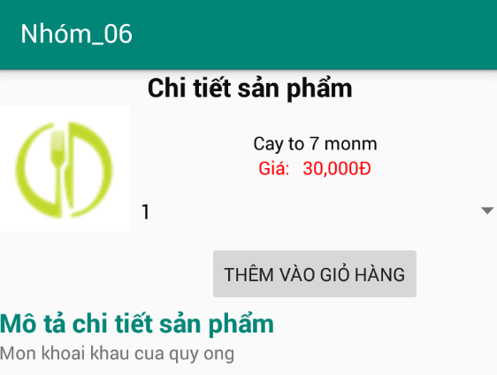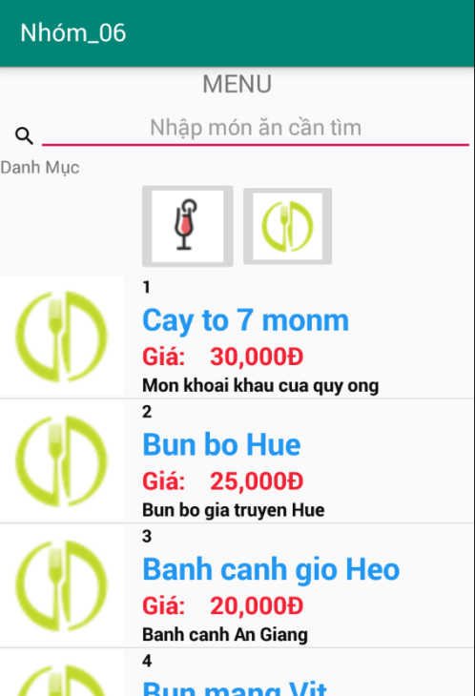



Chuyển trang và truyền dữ liệu

Sự kiện click item sản phẩm